Ejercicio 1:
Una empresa de seguros nos ha encargado la realización de una base de datos para controlar los coches asegurados en la empresa, así como sus dueños. Para realizar el modelo E-R se tendrá en cuenta.
- Los coches se caracterizan por número de bastidor, marca y modelo.
- Los dueños por su DNI, nombre y dirección.
- Cada persona debe tener al menos un coche, pero cada coche depende de una única persona.

(NOTA: He escrito “DUENO”, debido a que la “ñ” es un carácter difícil para las bases de datos).
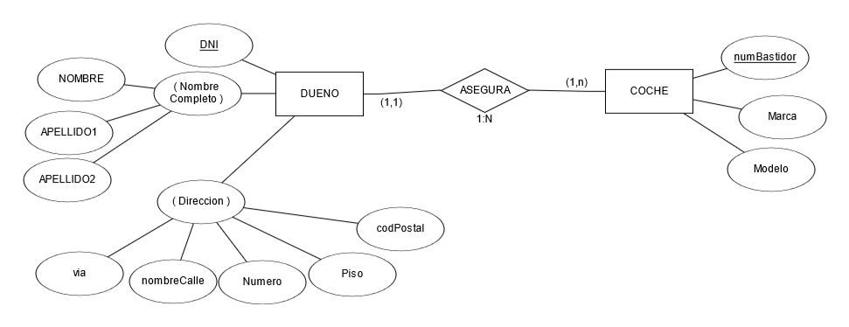

EJERCICIO 2:
Se desea crear una BD, y en una academia han convocado un concurso para la gestión de
profesores y alumnos de este año y sucesivo.
Las empresas que deseen participar en la creación del sistema deberán presentar un
modelo ER que tenga en cuenta lo siguiente:
• Se desea saber en todo momento los alumnos que han tenido un profesor y los
profesores que han tenido un alumno.
• Tanto de los profesores como de los alumnos conocemos DNI, nombre, dirección y
teléfono.

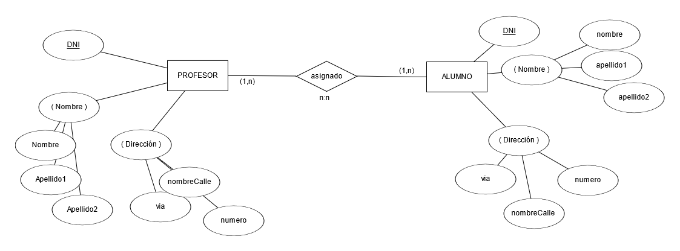

EJERCICIO 3:
Realiza modelo ER de una base de datos en la que aparezcan almacenados los equipos
de la liga actual, entrenadores y jugadores.
• De los equipos sabemos su nombre, ciudad y presupuesto.
• De los entrenadores conocemos su carné de entrenador, nombre y nacionalidad.
• De los jugadores conocemos su DNI, nombre y dirección.
Se tendrá en cuenta que cada equipo sólo tiene un entrenador
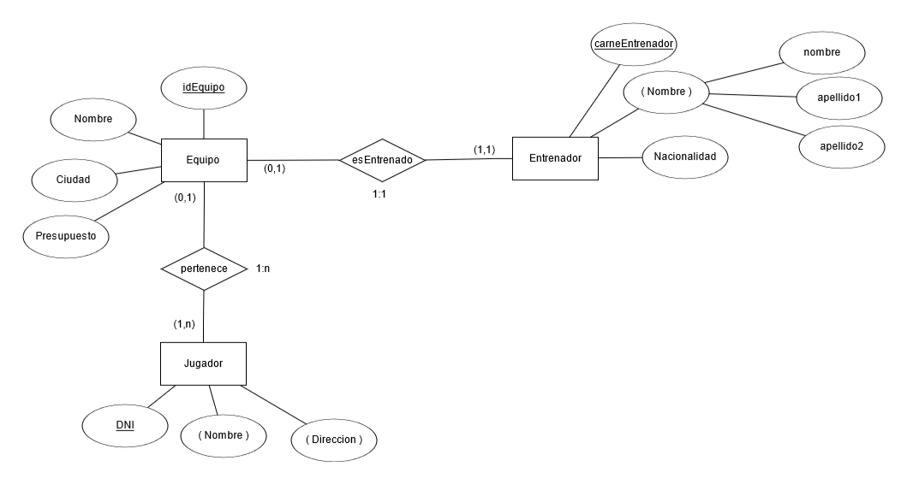
EJERCICIO 4:
Realizar el modelo entidad-relación de la BD sobre impuestos de circulación que desea
tener el ayuntamiento de nuestra ciudad, donde aparezcan todos los coches para poder
mandar a sus dueños el recibo anual del impuesto de circulación.
Se tendrá en cuenta que:
• Los dueños de los coches deben indicar su DNI, nombre y dirección.
• Los coches se caracterizan por: número de bastidor, marca, modelo y potencia.
Los impuestos aparecen definidos por número de impuesto y cantidad a pagar. Una
persona puede disponer de ninguno, uno o varios coches, pero cada coche tiene un dueño,
y de forma análoga, por cada coche se paga un impuesto anual

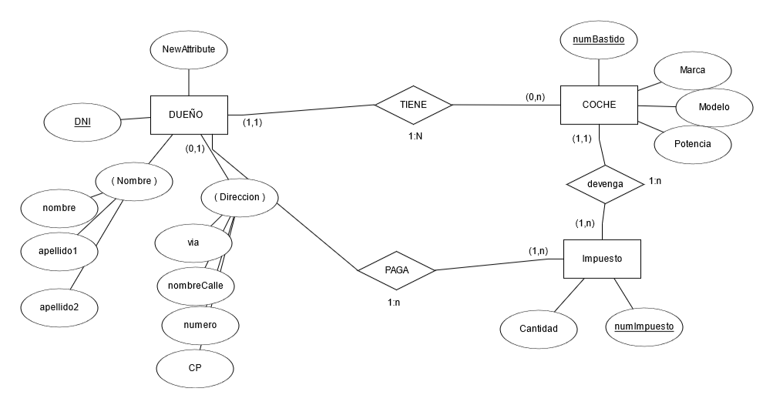

EJERCICIO 5:
Realizar el modelo entidad relación correspondiente a las relaciones entre los departamentos
y los empleados en una empresa de distribución de alimentos.
Un departamento puede no tener ningún empleado o tener varios, y un empleado pertenece
a un único departamento.
Un empleado puede ser jefe de varios empleados y varios empleados tienen un único jefe.
De los departamentos conocemos el número, el nombre y la localidad y de los empleados
un numero su nombre y su salario.
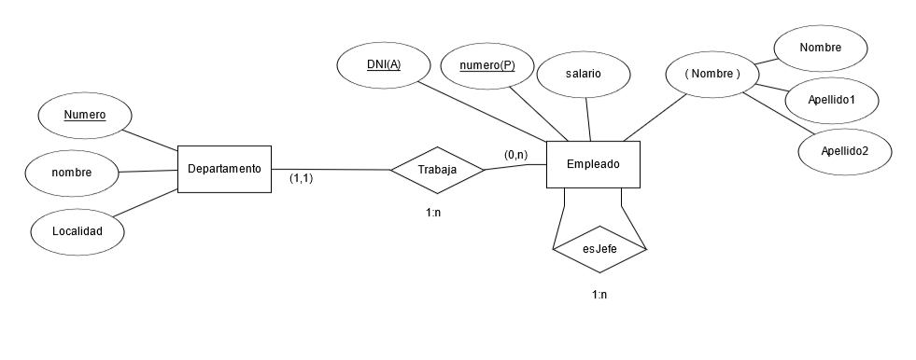
EJERCICIO 6:
Supongamos el bibliobús que llega a un pueblo y que proporciona un servicio de préstamos
de libros a los socios del pueblo.
Los libros están clasificados por temas. Un tema puede contener varios libros, pero un libro
sólo se clasifica en un tema.
Un libro es prestado a muchos socios, y un socio puede coger varios libros. En el préstamo
de libros es importante saber la fecha del préstamo y la fecha de devolución.
De los libros nos interesa saber el título, el autor y el número de ejemplares, y de los socios,
al menos el dni y su nombre.

